

Съдържание

ВЪВЕДЕНИЕ 3

ОСНОВНИ МОМЕНТИ ПРЕЗ ГОДИНАТА 6

ИЗПЪЛНЕНИЕ НА БЮДЖЕТА 9

1. Приоритети 10

2. Изпълнение на оперативния бюджет по механизми за финансиране 13

3. Бенефициери 14

ОСНОВНИ ДЕЙНОСТИ ПО КОМУНИКАЦИЯ 15

# ВЪВЕДЕНИЕ

В настоящия доклад е представено изпълнението на годишната работна програма за 2018 г. (ГРП за 2018 г.) в рамките на третата здравна програма за периода 2014—2020 г.[1] („програмата“). В член 13, параграф 1 от Регламента за програмата се посочва, че Европейската комисия трябва да представя на комитета по здравната програма доклади за изпълнението на всички действия, финансирани чрез програмата, и да информира Европейския парламент и Съвета. Настоящият доклад, в който се предоставя информация за бюджета за 2018 г. и за неговото използване, е предназначен да изпълни второто изискване.

В работния документ на службите на Комисията, приложен към настоящия доклад, са описани основните дейности, съфинансирани по линия на програмата, резултатите от които станаха известни през 2018 г., заедно с таблици, включващи подробен преглед на всички съфинансирани дейности и договори. Той включва и информация за дейностите, изпълнени по основните тематични приоритети от предходни ГРП, резултатите от които станаха известни през 2018 г.

ГРП за 2018 г. беше белязана от първата покана за представяне на предложения за проекти в подкрепа на прилагането на съществуващите най-добри практики, определени и утвърдени въз основа на критерии, одобрени от Ръководната група по въпросите на промоцията на здравето, профилактиката на болестите и контрола на незаразните заболявания[2].

В рамките на цел 1 (*Промоция на здравето, профилактика на болестите и създаване на среда, благоприятстваща здравословен начин на живот*) бяха финансирани пет проекта, като общото финансово участие на ЕС по тях беше в размер на 6,8 млн. евро, за подкрепа на най-добрите практики за промоция на здравето и профилактика на незаразните заболявания с цел намаляване на неравенството по отношение на здравето и разширяване на интегрираните грижи.

В рамките на цел 2 (*Защита на гражданите на Съюза от сериозни трансгранични заплахи за здравето*)акцентът през 2018 г. беше насочен към засилване на готовността за действие, включително лабораторния капацитет, и прилагане на международните здравни правила[3] в ЕС. Стартира съвместно действие за изграждане на капацитет за разкриване на заплахите за здравето в страните от ЕС, включително засилване на сътрудничеството със съседните държави. Общото финансово участие на ЕС беше в размер на 7,9 млн. евро.

В рамките на цел 3 (*Принос за новаторски, ефикасни и устойчиви системи за здравеопазване*) стартираха няколко действия. Примерите включват сътрудничеството на доброволна основа между националните органи по ценообразуване и възстановяване на разходите на държавите членки в областта на определянето на цените на фармацевтичните продукти (познато като сътрудничество в рамките на EURIPID), втората фаза на информационната и комуникационна кампания относно новия регламент за медицинските изделия[4] и срещите на експертната група на ЕС, работеща в областта на ефективните начини за инвестиране в здравеопазването и съвместното оценяване на медицинските изделия.

В рамките на цел 4 (*Улесняване на достъпа на гражданите на ЕС до по-добро и по-безопасно здравно обслужване*) по програмата бяха финансирани:

* проектът „Кодове Orpha“, предназначен да разшири кодифицирането с цел идентифициране на редките заболявания в рамките на националните системи за здравна информация и възстановяване на разходите;
* управлението на съществуващите 23 Европейски референтни мрежи (ЕРМ) и изграждането на нова ЕРМ — eUROGEN; и
* продължаването до 2021 г. на дейността на мрежата Orphanet, обединяваща национални екипи в целия ЕС във връзка със събирането, валидирането и разпространението на основна информация относно редките заболявания.

Комисията и Изпълнителната агенция за потребителите, здравеопазването, селското стопанство и храните (Chafea) гарантират, че резултатите от програмата се огласяват широко чрез подходящи дейности за комуникация и разпространение. Държавите членки и държавите извън ЕС, участващи в програмата, също се насърчават да се включват в разпространението на резултатите от съфинансираните действия и да търсят начини за взаимодействие с други програми за финансиране от ЕС. Тези дейности по популяризиране включваха провеждането на 8 информационни дни с цел популяризиране на възможностите за финансиране, предлагани в рамките на ГРП за 2018 г., в сътрудничество с мрежата на националните фокусни точки (НФТ)[5].

Успоредно с тези инициативи Комисията отговаря за мониторинга на изпълнението на третата здравна програма. Chafea и ГД „Здравеопазване и безопасност на храните“ допринесоха за проучването за събиране на данни, като този принос включваше разглеждане на документи от 70 действия (технически доклади, планове за постигане на устойчивост, оценки и т.н.), преглед и извличане на съответните данни за анализа на основните данни и моделирането на въздействията. Това проучване послужи за събиране на информация за решението на Комисията относно бъдещите действия на ЕС в областта на здравеопазването в многогодишната рамка за финансиране (МРФ) за периода 2021—2027 г[6].

# ОСНОВНИ МОМЕНТИ ПРЕЗ ГОДИНАТА

ГРП за 2018 г. обхвана в широки рамки четирите специфични цели на здравната програма.

В рамките на цел 1(*Промоция на здравето, профилактика на болестите и създаване на среда, благоприятстваща здравословен начин на живот*)Chafea отправи три покани за представяне на проекти, свързани с прилагането на най-добри практики за промоция на здравето, профилактика на незаразните заболявания и разширяване на интегрираните грижи.

Първата покана беше свързана с прилагането на съществуващите най-добри практики, определени от държавите членки и утвърдени в съответствие с критериите, одобрени от Ръководната група по въпросите на промоцията на здравето, профилактиката на болестите и контрола на незаразните заболявания.

Безвъзмездните средства за изпълнение на два от проектите бяха съфинансирани, за да се подкрепи трансферът на най-добри практики и разрастването им на национално и европейско ниво. Тези практики попадат в областта на промоцията на здравето, профилактиката на незаразните заболявания и намаляването на неравенството по отношение на здравето.

1. Целта на проекта #Останете здрави — Предотвратяване на риска от сърдечно-съдови болести (YOUNG50) е да бъде пренесен в Литва, Румъния и Люксембург италианският модел на програмата за скрининг CARDIO 50, който представлява добра практика за активна профилактика по отношение на хората на 50-годишна възраст. Очаква се ранната диагностика, лечението на рисковите фактори и проследяването да бъдат от полза за хората, получаващи консултации, и това да подобри техния начин на живот или медицински показатели. Предоставено беше финансиране от ЕС в размер на 983 255 EUR.
2. С проекта „Европейски модел за физическа активност по лекарско предписание“ (EUPAP) се цели да бъде пренесен отличеният като добра практика шведски модел за физическа активност по лекарско предписание в 10 други държави от ЕС. Финансирането от ЕС бе в размер на 1 346 154 EUR.

Акцентът на втората покана за представяне на предложения беше върху интегрираните грижи, като предложените действия бяха предназначени да помогнат на здравните органи да реформират своите системи за здравеопазване. Поставената цел беше да се помогне на местните и регионалните здравни органи да развият капацитета, необходим за прилагане на интегрирани грижи, като следват основните принципи на проектиране и свързаните градивни елементи, определени в тази област от експертната група по оценяване на функционирането на здравните системи[7]. Бяха финансирани следните два проекта:

1. Ръководство, основано на доказателства, за разширяване на интегрираните грижи в Европа (VIGOUR)[8]. Проектът, основаващ се на обединение от 15 бенефициери от 9 държави от ЕС и от Обединеното кралство, получи финансиране от ЕС в размер на 1 827 608 EUR.
2. Трансфер на персонализирани знания и достъп до целенасочени, основани на доказателства активи относно интегрираните грижи (SCIROCCO Exchange)[9]. Проектът изследва готовността на местната среда да възприеме интегрираните грижи, като използва онлайн инструмента за самооценка SCIROCCO, с цел да бъдат разбрани местните нужди и причините за пренасянето на режима на интегрирани грижи. Това ще послужи като основа за разработване на индивидуален подход за изграждане на капацитет и персонализирана помощ за националните и регионалните органи за здравеопазване и социални грижи. Проектът, основаващ се на обединение от 14 бенефициери от 8 държави от ЕС и от Обединеното кралство, получи финансиране от ЕС в размер на 1 508 988 EUR.

Акцентът на третата покана за представяне на предложения беше върху храненето, като се разшири трансферът на инициативи за насърчаване на използването на пълнозърнести храни[10] към заинтересованите държави.

Целта на европейското действие за партньорства за използване на пълнозърнести храни (WholEUGrain) е да улесни пренасянето на датския модел на най-добра практика за партньорство за използване на пълнозърнести храни и да насърчи доброто здраве чрез здравословни режими на хранене. Чрез създаване на публични/частни партньорства за използване на пълнозърнести храни в отделните държави проектът ще подкрепи профилактиката на болестите, ще намали неравенството и ще създаде среда, благоприятстваща здравословния начин на живот. Проектът обединява петима партньори от четири държави и получи финансиране от ЕС в размер на 855 410 EUR.

Въз основа на договор за услуги по същата цел Chafea предприе други дейности, свързани с намаляване на вредата от алкохола, с цел подкрепа на прилагането на най-добри практики, включително определените от държавите от ЕС по съвместното действие за намаляване на вредата от алкохола (2014—2016 г.). Chafea също управлява редица проучвания в подкрепа на законодателството на ЕС по отношение на тютюневите изделия.

В рамките на цел 2(*Защита на гражданите на Съюза от сериозни трансгранични заплахи за здравето*)започна съвместното действие SHARP[11] в държавите от ЕС и другите държави, участващи в програмата. Целта на съвместното действие е да се подобри готовността в ЕС за справяне със сериозните трансгранични заплахи за здравето и да се подкрепи прилагането на международните здравни правила. Допълнителна цел е да се засили прилагането на законодателството на ЕС относно сериозните трансгранични заплахи за здравето[12]. Съвместното действие включва 26 асоциирани партньори, 33 свързани лица и 9 партньори в сътрудничеството в 30 държави (24 държави от ЕС, 3 държави членки на ЕИП/ЕАСТ и 3 съседни на Съюза държави). То получи финансиране от ЕС в размер на 7,9 млн. евро.

В рамките на цел 3 (*Принос за новаторски, ефикасни и устойчиви системи за здравеопазване*) бяха финансирани поредица от дейности, които включваха подкрепа за прилагането на регламентите за медицинските изделия и за *in vitro* диагностичните медицински изделия, включително разработването и прилагането на новата Европейска база данни за медицинските изделия (EUDAMED [13]).

И накрая, в рамките на цел 4 (*Улесняване на достъпа на гражданите на ЕС до по-добро и по-безопасно здравно обслужване*) ЕРМ получиха финансова подкрепа с оглед на тяхното координиране, по-специално под формата на 3-годишни споразумения за безвъзмездни средства, които продължават до края на програмата. Програмата подкрепи също и независимата оценка на доставчиците на здравно обслужване, кандидатстващи за присъединяване към съществуващите ЕРМ. ГРП за 2018 г. включваше също и финансиране с преки безвъзмездни средства на допълнителна ЕРМ (eUROGEN), както и на мрежата с база данни Orphanet.

# ИЗПЪЛНЕНИЕ НА БЮДЖЕТА

Общият бюджет на третата здравна програма за периода 2014—2020 г. беше 449,4 млн. евро. В тази сума са включени 30,6 млн. евро за функционирането на Изпълнителната агенция за потребителите, здравеопазването, селското стопанство и храните (Chafea), упълномощена от Комисията да управлява програмата. От 2005 г. насам Сhafea предоставя на Комисията техническа, научна и административна помощ при изпълнението на здравната програма[14]. Тя организира ежегодни покани за представяне на предложения, координира оценяването на кандидатурите и договаря, подписва и управлява споразумения за отпускане на безвъзмездни средства, както и разпространява резултатите от дейностите. Тя отговаря и за повечето процедури за възлагане на обществени поръчки.

Бюджетът, заложен в работния план за 2018 г., беше в размер на 68 325 543,65 EUR, разпределени, както следва:

* оперативни разходи — 60 467 000 ЕUR, съответстващи на бюджетен ред 17 03 01 („Насърчаване на иновациите в здравния сектор, повишаване на устойчивостта на системите за здравеопазване и защита на гражданите на Съюза от сериозни трансгранични заплахи за здравето“);
* допълнително финансово участие в размер на 1 952 043,65 EUR от държавите от ЕАСТ/ЕИП[15] и други държави извън ЕС,[16] участващи в програмата;
* административни разходи — 1 500 000 EUR, съответстващи на бюджетен ред 17 01 04 02;
* бюджет за функционирането на Chafea в размер на 4 406 500 EUR, съответстващи на бюджетен ред 17 01 06 02.

Оперативният бюджет възлезе на 62 419 043 EUR.

За ГРП за 2018 г. бяха заделени 61 322 254,98 EUR (98,24 %). Chafea осигури 45 976 468,52 EUR, а ГД „Здравеопазване и безопасност на храните“ — 15 345 786,46 EUR, обхващащи част от поръчките и други дейности. Сумата на неизползваните бюджетни кредити от общия ангажимент възлезе на 1 096 788,67 EUR, съответстващи на 1,76 % от общия бюджет.

1. Приоритети

През 2018 г. реализираният общ оперативен бюджет (61 322 254,98 EUR) беше разпределен между четирите специфични цели на програмата, както следва:

1. **Промоция на здравето** — **15 796 420,66 EUR** (**26 %** от оперативния бюджет) за промоция на здравето, профилактика на болестите и създаване на среда, благоприятстваща здравословен начин на живот при отчитане на принципа „здраве във всички политики“;
2. **Заплахи за здравето** — **7 900 000** **ЕUR** (**13 %** от оперативния бюджет) за защита на гражданите на Съюза от сериозни трансгранични заплахи за здравето;
3. **Системи за здравеопазване** — **8 422 838,09** **ЕUR** (**14 %** от оперативния бюджет) за финансиране на новаторски, ефикасни и устойчиви системи за здравеопазване;
4. **По-добро и по-безопасно здравно обслужване** — **25 455 254,83** **ЕUR** (**42 %** от оперативния бюджет) за улесняване на достъпа на гражданите на ЕС до по-добро и по-безопасно здравно обслужване.

В допълнение към това **междусекторните дейности** (ИТ дейности, комуникации, възстановяване на разходите на експерти оценители) съставляваха **3 747 741,40 EUR**(**6 %**от оперативния бюджет).

**Графика 1: Оперативен бюджет по цели на третата здравна програма през 2018 г.**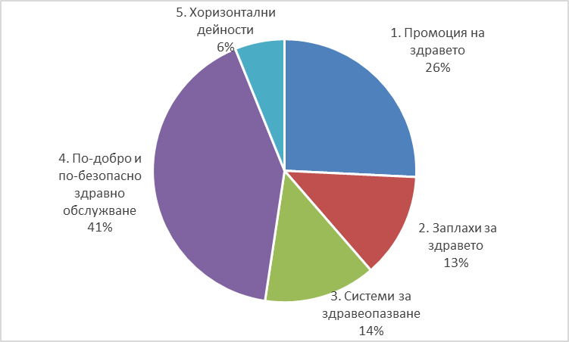

Графика 2 по-долу показва, че в рамките на бюджетното разпределение за различните тематични приоритети по програмата за 2018 г. ЕРМ са на първо място, следвани от изграждането на капацитет за справяне със заплахите за здравето, а на трето място — за справяне с хроничните заболявания.

**Графика 2: Оперативен бюджет по тематични приоритети през 2018 г.**

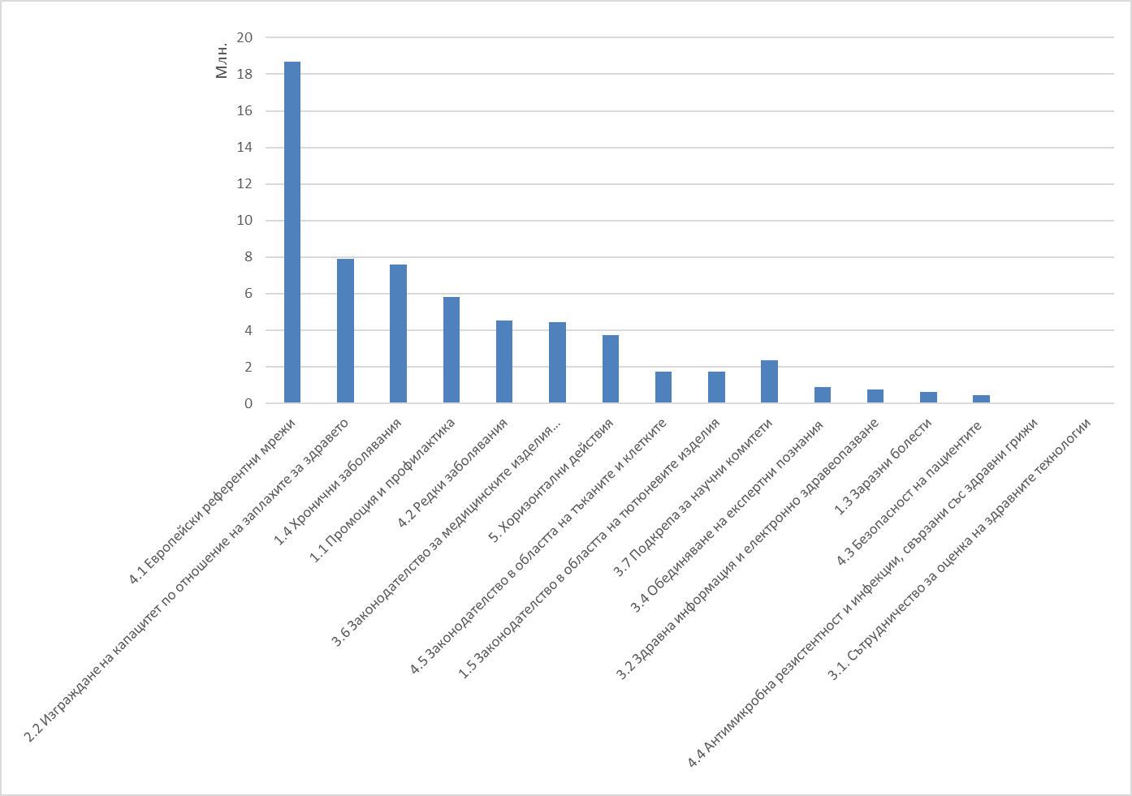

За да бъдат постигнати целите на програмата, тя беше изпълнявана чрез широк набор от инструменти за финансиране. Това са:

* безвъзмездни средства за изпълнение на проекти, включително специални споразумения за безвъзмездни средства с един бенефициер за Европейските референтни мрежи, за редки, слабо разпространени и сложни заболявания;
* безвъзмездни средства за оперативни разходи в подкрепа на неправителствените организации (НПО);
* действия, съфинансирани с органите на държавите членки (съвместни действия, СД);
* споразумения с международни организации за отпускане на преки безвъзмездни средства (DGA);
* обществени поръчки; и
* други действия, като например подкрепа за работата на научни комитети, административни споразумения със Съвместния изследователски център и ЕВРОСТАТ, както и предоставяне на безвъзмездни средства за конференции на председателствата.

При подбора на действия за финансиране бяха използвани конкурентни покани за представяне на предложения, например за проекти и обществени поръчки. Съвместните действия, безвъзмездните средства за международни организации и конференции, организирани от председателствата на Съвета, представляват споразумения за отпускане на преки безвъзмездни средства поради тяхната монополна ситуация (*de facto* или *de jure*). Външни оценители (съвместни действия), ГД „Здравеопазване и безопасност на храните“ и служители на Chafea оценяват предложенията, за да се гарантира, че тези съфинансирани действия отговарят на определени стандарти за качество.

Бюджетът за административни дейности обхвана разходи като изследователски срещи на експерти, комуникация, както и техническа и административна помощ за ИТ системи.

2. Изпълнение на оперативния бюджет по механизми за финансиране

|  |  |  |
| --- | --- | --- |
| **Вид механизъм за финансиране** | **Изпълнение (EUR)** | **Дял на механизма в общия изпълнен бюджет (%)** |
| **Безвъзмездни средства по покани за представяне на предложения или покани** | **30 674 796,67** | **50,02** |
| Безвъзмездни средства за изпълнение на проекти, включително други проекти по споразумения за отпускане на преки безвъзмездни средства | 11 095 795,01 | **18,09** |
| 3-годишни специфични споразумения за безвъзмездни средства (SGA) за действия на ЕРМ по рамковото споразумение за партньорство | 13 691 043,13 | **22,33** |
| Безвъзмездни средства за оперативни разходи на НПО | 5 887 958,53 | **9,60** |
| **Безвъзмездни средства по съвместни действия** | 7 900 000,00 | **12,88** |
| **Безвъзмездни средства за организиране на конференции, предоставяни на държавите членки, осигуряващи председателството на ЕС** | 166 000,00 | **0,27** |
| **Споразумения с международни организации за отпускане на преки безвъзмездни средства** | 4 020 000,00 | **6,56** |
| **Обществени поръчки (договори за услуги), награди и междусекторни действия** | 8 924 955,22 | **14,55** |
| ***Управлявани от CHAFEA*** | 2 618 012,85 | **4,27** |
| ***Управлявани от ГД „Здравеопазване и безопасност на храните“*** | 6 306 942,37 | **10,28** |
| **Други действия** | 9 636 503,09 | **15,71** |
| ***Управлявани от CHAFEA*** | 597 659,00 | **0,97** |
| ***Управлявани от ГД „Здравеопазване и безопасност на храните“*** | 9 038 844,09 | **14,74** |
| **Изпълнение на бюджета на ГРП за 2018 г.** | **61 322 254,98** | **98,24** |
| ***Управлявани от CHAFEA*** | **45 976 468,52** | **73,66** |
| ***Управлявани от ГД „Здравеопазване и безопасност на храните“*** | **15 345 786,46** | **24,59** |
| **Общ наличен бюджет на ГРП за 2018 г.** | **62 419 043,65** |  |
| **Неизползвани** | **1 096 788,67** | **1,76** |
| ***от CHAFEA*** | **1 096 788,67** |  |
| ***от ГД „Здравеопазване и безопасност на храните“*** | 0,00 |  |

3. Бенефициери

През 2018 г. Chafea и ГД „Здравеопазване и безопасност на храните“ подписаха над 262[17] споразумения за безвъзмездни средства и договори с различни бенефициери и доставчици на услуги: държавни организации, академични институции, неправителствени организации, частни дружества и отделни експерти[18]. Сред другите бенефициери бяха международни организации и служби на ЕС. Общо бенефициерите бяха 423, като двете основни категории бяха частни дружества (за обществени поръчки и други действия) и правителствени организации (за съвместни действия и проекти).

На графика 3 са показани различните групи бенефициери.

**Графика 3: Бенефициери по третата здравна програма през 2018 г.** **— основни категории**

# ОСНОВНИ ДЕЙНОСТИ ПО КОМУНИКАЦИЯ

Що се отнася до мониторинга на изпълнението на програмата, Chafea допринесе за подготвителната работа за изготвяне на МРФ за периода 2021—2027 г., като събра информация за резултатите от здравната програма (2014—2017 г.). След приемането на стратегията на Chafea за разпространение за програмата (юни 2017 г.) годишният план за разпространение за 2018 г. се съсредоточи върху ключовите приоритети на Комисията в здравеопазването, а именно ЕРМ и готовност за действие и реакция при кризи.

По отношение на ЕРМ:

* изготвяне на електронната брошура „Редки заболявания 2008—2016 г.: финансирани от ЕС действия, които проправят пътя към Европейските референтни мрежи“[19];
* изготвяне на информационната листовка „Подкрепа на здравната програма на ЕС за ЕРМ: в помощ на хората, страдащи от редки и слабо разпространени сложни заболявания“[20], представена на [четвъртата конференция на ЕРМ, проведена на 21—22 ноември 2018 г. в Брю](https://ec.europa.eu/chafea/health/newsroom/events/2122112018/index_en.htm)ксел.

По отношение на готовността за действие при кризи:

* изготвяне и публикуване на електронната брошура „Заплахи за здравето 2009—2018 г.: финансирани от ЕС действия за по-добра готовност и координация при здравни кризи“[21];
* изготвяне и публикуване на информационната листовка „Медицински мерки за противодействие: ваксини и ваксинация“[22];
* конференция „Най-добри практики за прилагане на международните здравни правила“, проведена на 7—8 юни 2018 г. в Атина, Гърция, в сътрудничество с гръцкото министерство на здравеопазването[23].

Chafea участва в **пет големи конференции в областта на общественото здраве в целия ЕС,** целева аудитория на които бяха учени и здравни специалисти.

* + 18-та международна конференция за интегрираните грижи, 23—25 май 2018 г., Утрехт, Нидерландия[24]. Семинари и щанд, свързани със здравната програма.
  + 21-ви Европейски здравен форум, Гащайн, 3—5 октомври 2018 г[25]. Организиран щанд.
* 11-та Европейска конференция по обществено здраве 2018 г., 28 ноември—1 декември 2018 г., „Ветрове на промяната: към нови начини за подобряване на общественото здраве в Европа“, Любляна, Словения[26]. Бяха проведени две предварителни конференции с акцент върху [действията на ЕС по отношение на антимикробната резистентност и инфекциите, свързани със здравни грижи](https://ephconference.eu/2018-pre-conference-programme-159). Обеден симпозиум: Успехите на здравната програма на ЕС — принос за по-добро здраве за всички в ЕС[27].
* 49-та Световна конференция на Съюза за здравето на белите дробове, 24—27 октомври 2018 г[28]. Бяха организирани изложба на щандове и сесии за „опознаване на експертите по здравната програма“. Хага, Нидерландия.
* СПИН 2018 г., семинари по здравната програма, 23—27 юли 2018 г[29]. Бяха организирани изложба на щандове и сесии за „опознаване на експертите по здравната програма“ в Амстердам, Нидерландия. Беше изготвена и разпространена електронна брошура относно конференцията.

1. Регламент (ЕС) № 282/2014 на Европейския парламент и на Съвета от 11 март 2014 г. за създаване на Трета програма за действие на Съюза в областта на здравето (2014—2020 г.) и за отмяна на Решение № 1350/2007/ЕО (ОВ L 86, 21.3.2014 г., стр. 1).
2. <https://ec.europa.eu/health/non_communicable_diseases/steeringgroup_promotionprevention_bg>
3. https://www.who.int/ihr/about/en/
4. Регламент (ЕС) 2017/745 на Европейския парламент и на Съвета от 5 април 2017 г. за медицинските изделия, за изменение на Директива 2001/83/ЕО, Регламент (ЕО) № 178/2002 и Регламент (ЕО) № 1223/2009 и за отмяна на директиви 90/385/ЕИО и 93/42/ЕИО на Съвета (ОВ L 117, 5.5.2017 г., стр. 1).
5. НФТ се определят от държавите членки и другите държави, участващи в програмата. Тяхната функция е да помагат на Комисията да популяризира програмата и да разпространява резултатите от нея и наличната информация за нейното въздействие.
6. COM(2020) 405 final.
7. <https://ec.europa.eu/health/systems_performance_assessment/policy/expert_group_bg>
8. <https://webgate.ec.europa.eu/chafea_pdb/health/projects/826640/partners>; и <https://www.vigour-integratedcare.eu/>
9. Трансфер на персонализирани знания и достъп до целенасочени, основани на доказателства активи относно интегрираните грижи: SCIROCCO Exchange [SCIROCCO Exchange] [826676] — проект, <https://webgate.ec.europa.eu/chafea_pdb/health/projects/826676/summary> и <https://www.sciroccoexchange.com/>
10. https://ec.europa.eu/jrc/en/health-knowledge-gateway/promotion-prevention/nutrition/whole-grain
11. Съвместно действие SHARP — Засилени международни здравни правила и готовност за действие в ЕС, <http://www.sharpja.eu>
12. Решение № 1082/2013/ЕС на Европейския парламент и на Съвета от 22 октомври 2013 г. за сериозните трансгранични заплахи за здравето и за отмяна на Решение № 2119/98/ЕО (ОВ L 293, 5.11.2013 г., стр. 1).
13. https://ec.europa.eu/health/md_eudamed/overview_en
14. Решение 2004/858/EО на Комисията от 15 декември 2004 г. за създаване на изпълнителна агенция, наречена „Изпълнителна агенция по програмата за обществено здравеопазване“, за управление на дейността на Общността в областта на общественото здравеопазване съгласно Регламент (ЕО) № 58/2003 на Съвета (ОВ L 369, 16.12.2005 г., стр. 73), изменено с Решение 2008/544/EО на Комисията от 20 юни 2008 г. за изменение на Решение 2004/858/EО с цел преобразуване на Изпълнителната агенция по програмата за обществено здравеопазване в Изпълнителна агенция за здравеопазване и въпроси, свързани с потребителите (ОВ L 173, 3.7.2008 г., стр. 27); от декември 2014 г. Изпълнителната агенция за здравеопазване и въпроси, свързани с потребителите (EAHC) беше заменена от Изпълнителната агенция за потребителите, здравеопазването, селското стопанство и храните (Chafea) с [Решение за изпълнение на Комисията 2014/927/EС](https://eur-lex.europa.eu/legal-content/BG/TXT/PDF/?uri=CELEX:32014D0927&qid=1541080605220&from=EN) от 17 декември 2014 г. за изменение на Решение за изпълнение 2013/770/EС с цел преобразуване на Изпълнителната агенция за потребителите, здравеопазването и храните в Изпълнителна агенция за потребителите, здравеопазването, селското стопанство и храните (OВ L 363, 18.12.2014 г., стр. 183).
15. **Норвегия и Исландия.**
16. **Сърбия, Босна и Херцеговина и Молдова.**
17. Съвместни действия (1), безвъзмездни средства за изпълнение на проекти (9), специфични споразумения за безвъзмездни средства за оперативни разходи (16), ЕРМ (23), споразумения с международни организации за отпускане на преки безвъзмездни средства (5), награди (2), конференции (2), оферти и междусекторни действия (181), други действия (23).
18. Тези 262 споразумения за безвъзмездни средства и договори не включват договорите с отделни експерти, които участват в научни комитети, оценители на покани за предложения и др.
19. <https://op.europa.eu/en/publication-detail/-/publication/fd1f05fc-6def-11e8-9483-01aa75ed71a1/language-en?WT.mc_id=Selectedpublications&WT.ria_c=19980&WT.ria_f=3170&WT.ria_ev=search>
20. <https://op.europa.eu/en/publication-detail/-/publication/d4deee56-e952-11e8-b690-01aa75ed71a1/language-en?WT.mc_id=Selectedpublications&WT.ria_c=19980&WT.ria_f=3171&WT.ria_ev=search>
21. <https://op.europa.eu/en/publication-detail/-/publication/13b6f22d-75e4-11e8-ac6a-01aa75ed71a1/language-en?WT.mc_id=Selectedpublications&WT.ria_c=19980&WT.ria_f=3170&WT.ria_ev=search>
22. <https://publications.europa.eu/en/publication-detail/-/publication/9807f2a3-d7ff-11e8-90c0-01aa75ed71a1/language-en?WT.mc_id=Selectedpublications&WT.ria_c=19980&WT.ria_f=3171&WT.ria_ev=search>
23. <https://eody.gov.gr/en/event/best-practices-in-implementing-the-international-health-regulations/>
24. <https://integratedcarefoundation.org/events/icic18-18th-international-conference-on-integrated-care-utrecht>
25. <https://www.ehfg.org/archive/2018/conference>
26. <https://ephconference.eu/conference-2018-Ljubljana-184>
27. <https://ephconference.eu/2018-pre-conference-programme-158>
28. <https://thehague.worldlunghealth.org/>
29. <https://www.aids2018.org/>